Santec

PDL扫描测试系统Sample

软件说明书

2023-03-24



# 项目概况

这是一种用于PDL测量的扫描测试系统的示例软件。

|  |  |
| --- | --- |
| 开发环境 | Visual Studio 2015 |
| .Framework 框架版本 | 4.0及其后继版本 |
| Instrument.DLL | 版本 2.5.1 |
| STSProcess.DLL | 版本2.2.2 |
| NI DLL | 15.5及其后继版本 |

# 配置

仪器

1. 可调谐激光器TSL系列(TSL-550/TSL-710/TSL-570/ TSL-770)
2. 功率计MPM 系列(MPM-210/210H/211/212/213/215)

这个示例软件允许您控制最多两个MPM主机 (MPM-210 or MPM-210H).

1. 偏振控制器 PCU 系列(PCU-100/PCU-110)

通讯设置

可调谐激光器(TSL)控制 TSL-550/710: GPIB

TSL-570/ TSL-770: GPIB, TCP/IP, USB

*可以在源代码上更改它，分隔符初始值是CRLF。

功率计(MPM) 控制

MPM-210/210H: GPIB, TCP/IP 和USB

偏振控制器(PCU) 控制

PCU-100: GPIB

PCU-110: GPIB, TCP/IP 和USB

连线参照

使用BNC线缆连接以下部分。在使用

PCU-110

|  |  |
| --- | --- |
| TSL-*** Trigger Output -> | MPM-210H Trigger Input |
| PUC-110 Power Monitor ->    如果是PCU-100 | MPM-210H TSL Monitor |
| TSL-*** Trigger Output -> | PCU-100 Trigger Input |
| PUC-100 Trigger Output -> | MPM-210H Trigger Input |

如果是PCU-110

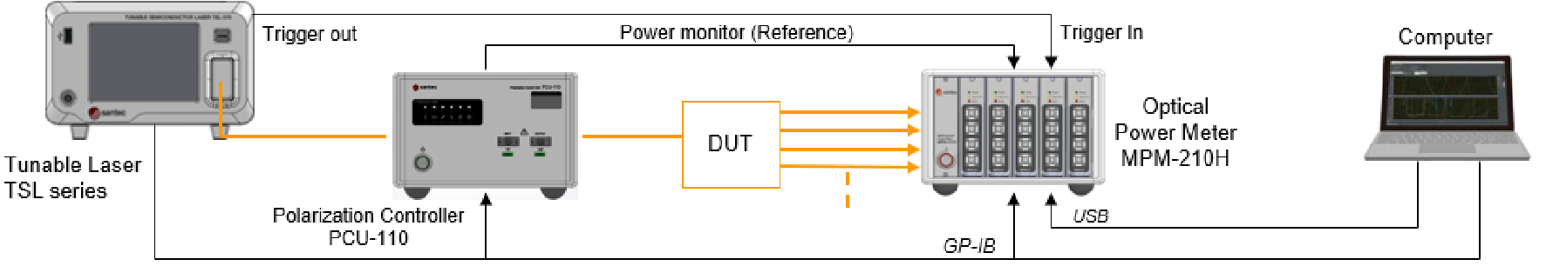

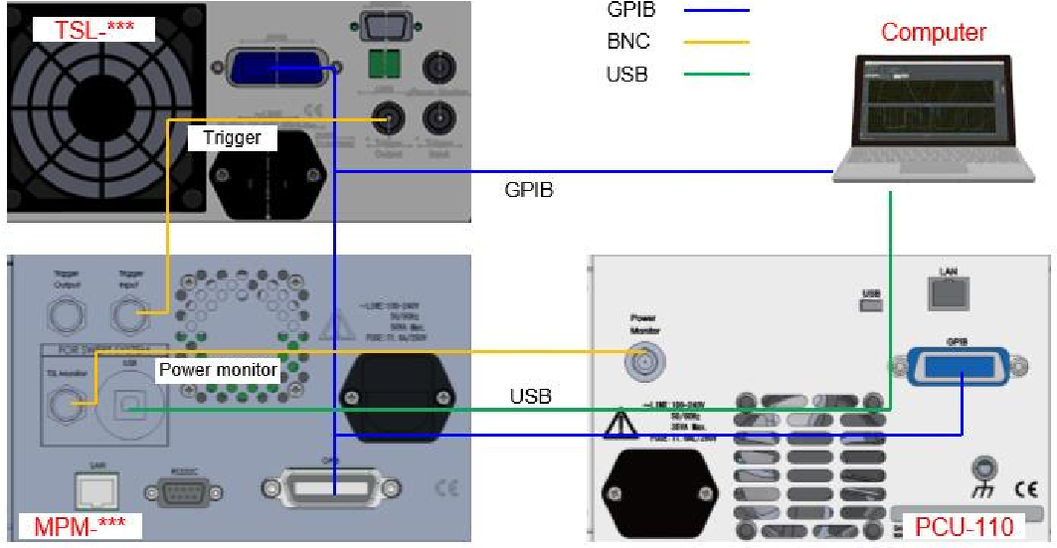

如果是PCU-100

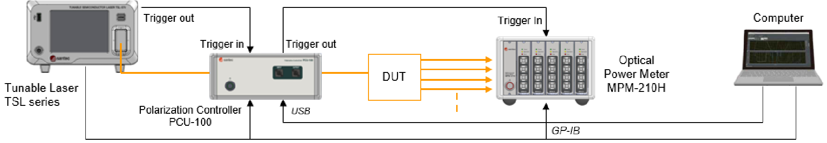

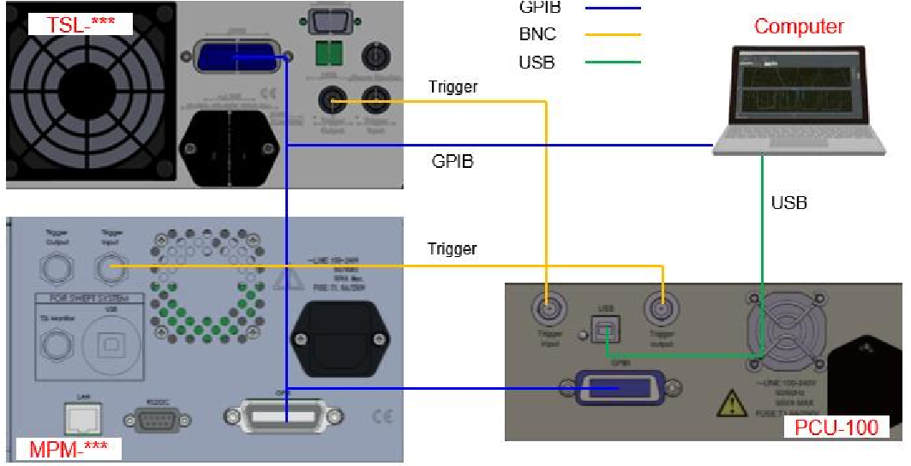

图1. 连线配置

# 操作步骤

1. 仪器设置窗口

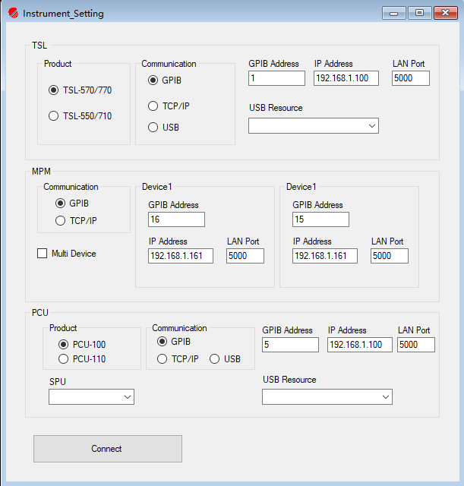

图 2. 仪器设置窗口

1. 功能– 仪器设置-   
   屏幕在启动时从主窗口使用。将每个仪器的设置扩展到主窗口。
   1. Form Load

从主窗体接收到与PC相连的SPU (DAQ)设备号和USB资源(当TSL-570接口和PCU-110接口为USB时)，并在每个Combobox控件中显示

* 1. TSL

显示TSL通信设置信息

* 1. MPM

显示MPM的通信设置信息，最多可用于两个主机

* 1. PCU

显示PCU的通信设置信息

* 1. SPU

显示DAQ的设备号.

* 1. Connect

在图2中设置好每个测量仪器后，按下“Connect”按钮，STS PDL Demo软件界面如图3所示.

1. STS PDL 示例软件窗口



K.each channel individually

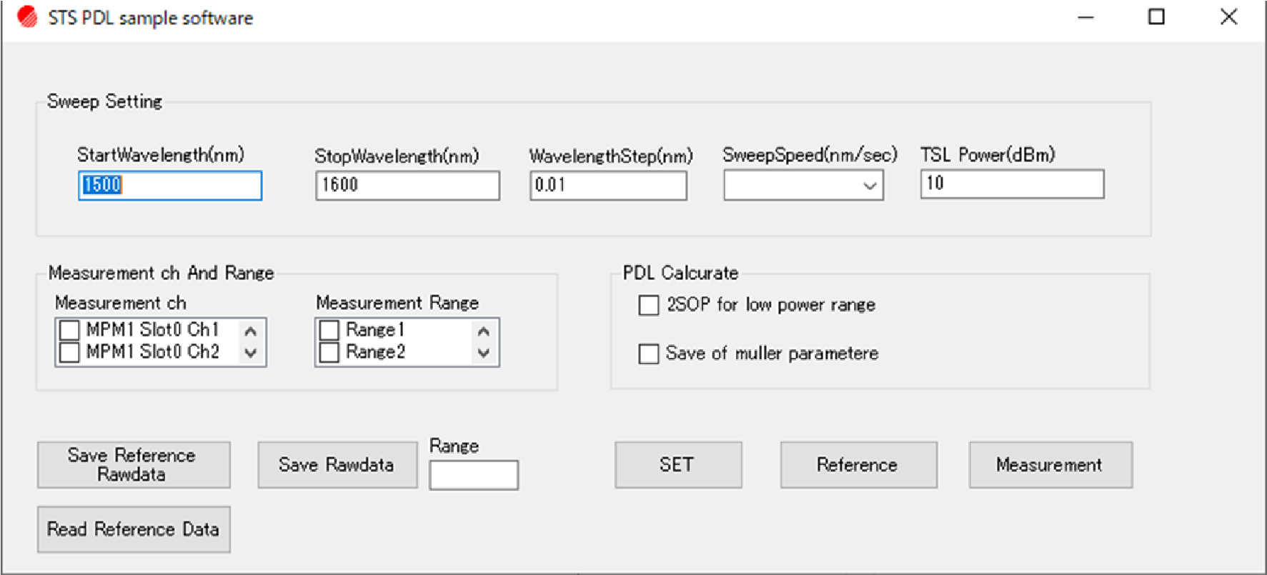

A.

Sweep

condition

set

t

ing

B. Sweep condition set

C. Reference

D. PDL

m

easurement

G.

Set Measure

ment

Range

F.

Set

Measurement ch

H.

Read

Reference data

I.

Save

Reference Rawdata

J.

Save

Rawdata

E. PDL

condition setting

图3. PDL 示例软件窗口

1. 怎样使用
   1. 可调谐激光器设置  
      在扫描设置（A）帧中输入扫描条件

|  |  |  |
| --- | --- | --- |
| 起始波长(nm) | 起始波长 |  |
| 停止波长(nm) | 停止波长 |  |
| 步进波长(nm) | 测量数据步进波长 |  |
| 扫描速度(nm/s) | 扫描速度 |  |
| TSL 功率 (dBm) | TSL输出功率 |  |

* 1. 功率计设置  
     在测量通道和范围框架中设置Measurement ch (F) 和Measurement Range (G)。 在Measurement ch (F) 处设置功率计模块的通道。 选择多个通道时，可以同时测量被测通道（DUT）的多个设备。 在Measurement Range (G) 处设置每次扫描的范围。 选择多个量程时，可以进行高动态范围测量。 当 DUT 的动态范围为 40dB 或更高的高动态范围时，此功能有效。 每次扫描可以测量大约 40 dB 的动态范围。  
     在以下条件下，DUT 的动态范围设置为 60 dB，光源的输出功率设置为 8 dBm，DUT 直接连接，无需在可调器件之间插入分路器激光（TSL）和功率计（MPM），

Range number: 2

1st Range: Range 1

2nd Range: Range 4

3. 将设定的参数设置到每台仪器上点击“SET(B)” 按钮后设置的参数会设置到每台仪器上。 将设置的参数传递给每个仪器类和 STS Process 类。 还设置了在 STS 过程中保留数据所需的 STS 数据结构。

TSL设置）功率设置：TSL 类，Set_APC_Power_dBm()扫描参数设置：TSL 类 Set_Sweep_Parameter_for_STS() 设置“Sweep start”、“Sweep stop”、“Sweep Speed”、“Trigger Step”、“Trigger output mode(Step)”、“Start Mode(Trigger Standby)”、 “Sweep mode(one way continuous)” 和“Sweep times(one scan) ”。 至于触发步长，最小触发步长由 Sweep Speed 参数设置，并作为实际步长返回。使用 TSL-570 时，设置触发源（波长常数）、触发输入电压极性（上升沿）、触发输出电压极性（上升沿）和触发通过（禁用）。

MPM设置）

记录参数设置：MPM 类，Set_Logging_Parameter_for_STS() 从自变量参数中设置平均时间、采样点和记录模式（(Freerun）。 设置后的平均时间可以从 MPM 类 Get_Averagin_Time() 中获取。

SPU设置）

记录参数设置：SPU 类，Set_Sampling_Parameter() 从自变量参数设置采样时间。 第 4 个参数指定设置 TSL 时 Set_Sweep_Parameter_for_STS() 返回的实际步长。

PCU设置）

功率范围调整：PCU 类，使用 Range_Adjust() 设置功率范围。 在设置 TSL 的电源后调用该函数来调整对 PCU 的输入范围。

STS流程设置）

重新缩放参数设置：PDLSTS 类，Set_Rescaling_Setting()

创建扫描波长一览表：PDLSTS 类，Make_Sweep_Wavelength_Table() *1

*1：根据此表进行重新缩放。 第三个参数指定设置 TSL 时 Set_Sweep_Parameter_for_STS() 返回的实际步长。

创建重新缩放的波长表：

PDLSTS 类，Make_Target_Wavelength_Table() *2

*2：这是扫描测试系统重新调整输出后的波长表。

由于测量数据与信息相关联，例如

测量范围和ch，准备数据信息结构STS Data Struct，用于传递数据进行测量。 （Prepare_DataST 函数）

1. Reference数据的测试点击 Reference (C) 后，对每个偏振态进行扫描处理，在设置条件 1 和 2 下获取Reference数据。偏振态的设置顺序为 Vertical → Horizontal → Linear 45° → Right-hand circular。选择多个通道且each channel individually(K)选中时，在Reference(C)时每个通道都会单独采集数据进行使用。* 设置多个功率计量程时，第一个量程可以得到reference数据。
2. 计算处理方法的设置

PDL Calcurate (E) 可以设置 PDL 测量期间的处理方法和数据存储条件 (Measurement (D))。 测量多个量程时，如果选中“2SOP for low power range”并执行 PDL 测量，则仅对第 1 量程以外的较低量程执行垂直和水平扫描。 如果在没有选择的情况下进行 PDL 测量，则在所有范围内进行 4 偏振态测量。 如果选中“Save of Mueller parameter”并执行 PDL 测试，则在保存数据时，根据测试的 4 偏振态数据计算的穆勒参数 m11、m12、m13 和 m14 除了正常 PDL 外，还会输出到单独的文件中 计算结果。

m11 = (Horizontal＋Vertical)/2

m12 = (Horizontal-Vertical)/2

m13 = Linear 45° - m11

m14 = Right-hand circular - m11

以上为输出信息。 单位为 mW，但由于进行减法运算，可能会输出负值。

1. PDL测量

点击Measurement（D）时，PDL在1和2中设置的条件下进行测量。如果设置了多个功率计量程，则以设置的量程数执行Sweep处理，并在STS Process类中执行数据合并处理。 之后，针对每个偏振计算 IL 数据 → 执行 PDL 计算，并将计算结果输出到 文件。 一次数据的测量完成后，调用TSL类Sweep_Stop()，取消TSL Sweep进程（触发待机状态）。(注：MFC版本软件在扫描开始前选择存放数据文件路径，其他版本软件扫描完成后再选择存放数据文件路径)注）当设置一个新的扫描参数而不执行此过程时，TSL 将没有任何参数。有关扫描处理的详细信息，请参阅 4)。

1. 保存Reference原始数据

点击 Save Reference Rawdata (I) 后，在从 STS Process 类中读取 Reference Rawdata 时指定 STS Data Struct。 保存的数据以csv格式保存在指定路径中。 Vertical polarized light, Horizontal polarized light, Linear +45 ° polarized light 和Right-hand circular polarized light的结果保存在单独的文件中。选择多个通道且each channel individually(K)选中时，每个通道的monitordata单独保存。(注：MFC版本软件为简便处理，与其他版本使用上不同的是只需选择一个路径，在内部处理时会在路径后缀添加偏振态名字自动保存文件，此时不可更改文件名字，否则在读取Reference数据时会发生错误。其他版本软件需自己选择每个文件路径)

1. 保存原始数据

单击Save Rawdata ( (J) 时，从 STS Process 类中读取Measurement (D) 处的测量数据。 指定 STS Data Struct 和 Rawdata 保存在 csv 文件的指定路径中。 对于每个range和 SOP，数据将输出到不同的 csv 文件。 range在“Save Rawdata”按钮 (J) 旁边的文本框中指定。 如果输入的range无效，将显示错误消息。

1. 读取Reference数据

读取7.中保存的Reference数据，传递给STS Process类。 按Vertical polarized light, Horizontal polarized light, Linear +45 ° polarized light 和Right-hand circular polarized light的顺序指定Reference文件。 如果读取了 SET 按钮设置的条件以外的参考文件，将显示错误消息。选择多个通道且each channel individually(K)选中时，读取时需要每个通道有自己的monitordata数据。(注：MFC版本软件为简便处理，与其他版本使用上不同的是只需选择一个路径，在内部处理时会在路径后缀添加偏振态名字自动读取文件。其他版本软件需自己选择每个读取路径)

5)扫描步骤

1.将 TSL 设置为扫描起始波长，并设置 MPM 的功率计量程。

2.将PCU设置相对应的偏振态。

3.启动 TSL 扫描并将 TSL 设置为触发信号输入待机模式。 *1

4.MPM开始记录。

5.SPU开始记录。

6.发出 TSL 的软件触发。

7.查询 MPM 和 SPU 的操作完成情况。 *2

8. 等待 TSL 的扫描完成。

9.将 TSL 设置为扫描起始波长。

10.为下一次测量执行 TSL 类 Sweep_Start() 并启动 TSL Sweep。

11.从 MPM 和 SPU 中读取测量数据以及这些数据和 STS Data Struct 到 STS Process 类。

*\*1*

在 PDL 测量中进行多量程测量时，需要多次扫描才能获取一个数据。 在第一次扫描1个数据时，在进行扫描处理之前调用TSL类Sweep_Start()，开始TSL扫描，触发待机状态设置为起始波长。 TSL 的触发待机设置（SweepStartMode 设置）在“SET”按钮中进行。

*2

MPM 在 FreerunMode 下运行。 如果没有来自 TSL 的触发信号输入，MPM 测量将不会开始。 在本示例软件中，如果 MPM 测量在采样时间 + 2000 毫秒后仍未完成，则执行 Sweep 处理的 Sweep_Process() 函数被编码为返回 -9999 作为错误。

6)扫描步骤

PDL 计算使用 4 偏振 IL 数据。 在执行 PDL 处理之前执行Rescaling处理和 IL 计算处理。

1. 目标波长列表的获取

PDLSTS 类 Get_target_Wavelength_Table()

1. PCU 波长灵敏度数据的获取 PCU 类 Cal_All_SOP_Paremter()

将1中获取的波长表作为变量输入，将第二变量中计算的校正数据作为3维数组返回。

1. 增加PCU波长灵敏度

PDLSTS 类 Add_PCU_CalData()

将 2 中获取的校正数据传递给 PDLSTS 类。

1. IL 数据的获取

PDLSTS 类 Get_IL_Merge_Data ()

获取数据。 合并多个范围数据时，调用 Get_IL_Merge_Data。

1. PDL计算

PDLSTS 类 Cal_PDL()

将 4 中获取的 4 个偏振态的 IL 数据传递给 Cal_PDL 函数并执行 PDL 计算。

要传递的数据是一个二维数组（SOPindex，Wavelengthindex）。

请按以下顺序输入SOPindex。

0：Vertical，1：Horizontal，2：Linear 45°，3：Right-hand circular

请注意，如果此顺序不同，则可能无法正确执行计算。 计算结果与第 2 (PDL)、第 3 (IL)、第 4 (Ilmax) 和第 5 (ILmin) 参数一起返回。 该函数是每个通道的 PDL 计算。 在计算多个通道时，传递每个对应通道的IL数据并执行该过程。